1.pielikums
Projektu iesniegumu atlases nolikumam

Eiropas Savienības kohēzijas politikas programmas 2021.–2027. gadam 4.2.3. specifiskā atbalsta mērķa "Sekmēt to, lai – jo īpaši nelabvēlīgā situācijā esošām grupām – būtu vienlīdzīga piekļuve kvalitatīvai un iekļaujošai izglītībai un mācībām un iespēja to iegūt, sākot ar pirmsskolas izglītību un aprūpi un vispārējās izglītības un profesionālās izglītības un mācību gaitā līdz pat augstākajai izglītībai un pieaugušo izglītībai un mācībām, tostarp veicināt mācību mobilitāti visiem un atvieglot piekļūstamības iespējas personām ar invaliditāti" 4.2.3.3. pasākuma "Pilsonisko līdzdalību veicinošu kultūras pakalpojumu pieejamības veicināšana" (turpmāk - pasākums) projekta iesnieguma aizpildīšanas metodika (turpmāk – metodika)

Metodika ir sagatavota, ievērojot Ministru kabineta 2025. gada 13. maija noteikumos Nr. 287 “Eiropas Savienības kohēzijas politikas programmas 2021.–2027. gadam 4.2.3. specifiskā atbalsta mērķa "Sekmēt to, lai – jo īpaši nelabvēlīgā situācijā esošām grupām – būtu vienlīdzīga piekļuve kvalitatīvai un iekļaujošai izglītībai un mācībām un iespēja to iegūt, sākot ar pirmsskolas izglītību un aprūpi un vispārējās izglītības un profesionālās izglītības un mācību gaitā līdz pat augstākajai izglītībai un pieaugušo izglītībai un mācībām, tostarp veicināt mācību mobilitāti visiem un atvieglot piekļūstamības iespējas personām ar invaliditāti" 4.2.3.3. pasākuma "Pilsonisko līdzdalību veicinošu kultūras pakalpojumu pieejamības veicināšana" īstenošanas noteikumi” (turpmāk – MK noteikumi), projektu iesniegumu atlases nolikumā (turpmāk – atlases nolikums) un projektu iesniegumu vērtēšanas kritēriju piemērošanas metodikā iekļautos nosacījumus un skaidrojumus. Projekta iesniegumu sagatavo un iesniedz Kohēzijas politikas fondu vadības informācijas sistēmā (turpmāk – KPVIS) https://projekti.cfla.gov.lv/.
Visus projekta iesnieguma datu laukus aizpilda latviešu valodā. Projekta iesniegumam pievieno visus atlases nolikumā noteiktos pielikumus un, ja nepieciešams, papildu pielikumus, uz kuriem projekta iesniedzējs atsaucas projekta iesniegumā. Papildu informācija par iesniedzamo dokumentu noformēšanu norādīta atlases nolikuma III nodaļā “Projektu iesniegumu noformēšanas un iesniegšanas kārtība”.
Aizpildot projekta iesniegumu, jānodrošina sniegtās informācijas saskaņotība starp visām projekta iesnieguma sadaļām un pielikumiem, kurās tā minēta vai uz kuru atsaucas.
Metodika ir veidota atbilstoši projekta iesnieguma sadaļām, skaidrojot, kāda informācija projekta iesniedzējam jānorāda attiecīgajos projekta iesnieguma sadaļas datu laukos. Visi projekta iesnieguma aizpildīšanas ieteikumi, paskaidrojumi un atsauces uz normatīvajiem aktiem ir noformēti “zilā krāsā”, papildus tehniskas norādes noformētas “pelēkā krāsā”.
Papildus, aizpildot projekta iesniegumu KPVIS, izmantojama KPVIS elektroniskā lietotāju rokasgrāmata (eLRG) - https://elrg.cfla.gov.lv/, kurā pieejamas aktuālās KPVIS funkcionalitāšu tehniskās un biznesa lietošanas instrukcijas, t.sk. par KPVIS ekrānskatiem, specifiskām datu ievades prasībām un pielietojamiem risinājumiem.
Vēršam uzmanību, ka metodikā iekļautajiem KPVIS ekrānskatiem ir tikai informatīvs raksturs ar mērķi sniegt priekšstatu par attiecīgās sadaļas vizuālo izskatu un tie pilnībā neatspoguļo pasākuma nosacījumus.

Projekta iesniegums

SADAĻA - PROJEKTA IESNIEDZĒJS

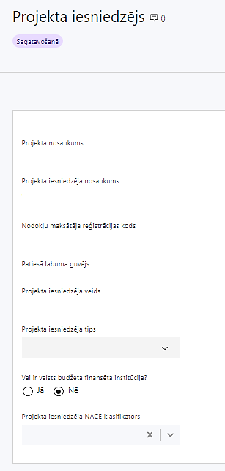 | Projekta nosaukums  Ievada informāciju  Projekta nosaukums nedrīkst pārsniegt vienu teikumu. Tam kodolīgi jāatspoguļo projekta mērķis.
Projekta iesniedzēja nosaukums
Norāda projekta iesniedzēja juridisko nosaukumu.
Projekta iesniedzējs ir noteikts MK noteikumu 15.punktā: Latvijas Nacionālais kultūras centrs.
Nodokļu maksātāja reģistrācijas kods
Lauks tiek automātiski aizpildīts
Patiesā labuma guvējs
Lauks tiek automātiski aizpildīts
Projekta iesniedzēja veids
Lauks tiek automātiski aizpildīts
Projekta iesniedzēja tips
Izvēlas atbilstošo no klasifikatora:
- N/A
Vai ir valsts budžeta finansēta institūcija?
Izvēlas atbilstošo no klasifikatora:
- Jā – finansējuma saņēmējs, kas saņem projekta priekšfinansējumu no valsts budžeta līdzekļiem
Projekta iesniedzēja NACE klasifikators
Ievada informāciju
Projekta iesniedzējs no NACE 2.1. redakcijas klasifikatora, kas pieejams Centrālās statistikas pārvaldes tīmekļa vietnē (Statistisko klasifikāciju katalogs) izvēlas savai pamatdarbībai atbilstošo ekonomiskas darbības kodu atbilstoši NACE 2.1. redakcijai. Ja uz projekta iesniedzēju attiecas vairākas darbības, šajā datu laukā norāda galveno pamatdarbību.

SADAĻA - PROJEKTA APRAKSTS

Vispārīgi

Kopsavilkums, kas publicējams Eiropas Savienības fondu tīmekļa vietnē (esfondi.lv)
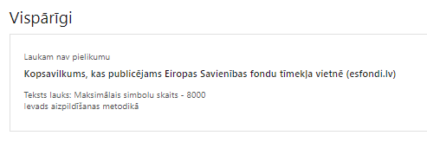
Kopsavilkumu ieteicams rakstīt pēc visu pārējo sadaļu aizpildīšanas.

Kopsavilkumā projekta iesniedzējs sniedz visaptverošu, īsu un strukturētu projekta būtības kopsavilkumu, kas jebkuram interesentam sniedz ieskatu par to, kas projektā plānots, t.sk. norāda informāciju par:
- projekta mērķi (īsi);
- galvenajām projekta darbībām (atbilstoši projekta iesnieguma sadaļā “Darbības” paredzētajām);
- plānotajiem rezultātiem;
- projekta kopējām attiecināmajām izmaksām un Eiropas Reģionālā attīstības fonda (turpmāk - ERAF) finansējuma apmēru (atbilstoši projekta iesnieguma sadaļā “Finansēšanas plāns” norādītajam);
- projekta īstenošanas laiku (atbilstoši projekta iesnieguma sadaļā “Īstenošanas grafiks” paredzētajam). Norāda faktisko projekta uzsākšanas datumu, vai, ka projekta īstenošana tiks uzsākta pēc vienošanās ar projekta īstenošanu noslēgšanas.

- Pasākuma ietvaros finansējuma saņēmējam izmaksas ir attiecināmas no Ministru kabineta noteikumu spēkā stāšanās dienas (MK noteikumu 13. punkts), t.i., 2025.gada 17.maijs.
- Atbilstoši MK noteikumu 4. punktam projektu īsteno saskaņā ar noslēgto Vienošanos par projekta īstenošanu, bet ne ilgāk kā līdz 2029. gada 31.decembrim.

Šī informācija par projektu pēc projekta iesnieguma apstiprināšanas tiks publicēta Eiropas Savienības (turpmāk – ES) fondu tīmekļa vietnē www.esfondi.lv.

Projekta mērķis
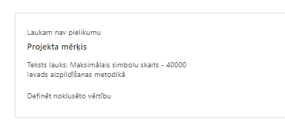
Šajā sadaļā projekta iesniedzējs norāda MK noteikumu 6. punktam atbilstošu projekta mērķi:

attīstīt kultūras izpratnes un izpausmes kompetenci, lai sekmētu pilsonisko līdzdalību un spēcinātu pilsonisko sabiedrību, nodrošinot vienlīdzīgu profesionālās mākslas un kultūras norišu piekļūstamību pasākuma mērķa grupai neatkarīgi no dzīvesvietas un ģimenes sociāli ekonomiskā stāvokļa.

Projekta mērķim jābūt:
- atbilstošam problēmas risinājumam, tai skaitā projekta mērķis ir atbilstošs tieši projekta mērķa grupai un projekta problēmsituācijai. Identificē projektā risināmo problēmu, norāda tās aktualitāti, īsi raksturo pašreizējo situāciju un pamato, kāpēc identificēto problēmu nepieciešams risināt konkrētajā laikā un vietā, kā arī norāda paredzamās sekas, ja projekts netiks īstenots, sniedz detalizētu informāciju par to, kā ir paredzēts sasniegt pasākuma mērķi;
- sasniedzamam, tas ir, projektā noteikto darbību īstenošanas rezultātā to var sasniegt. Definējot projekta mērķi, jāievēro, ka projekta mērķim ir jābūt atbilstošam projekta iesniedzēja kompetencei un tādam, kuru ar pieejamiem resursiem var sasniegt projektā plānotā termiņā. Apraksta, kā projekta ietvaros paredzēts risināt identificēto problēmu un kāpēc projektā plānotās darbības spēs visefektīvāk sasniegt projekta mērķi;
- skaidri definētam, lai projektam beidzoties var pārbaudīt, vai tas ir sasniegts.

Projekta īstenošanas vieta

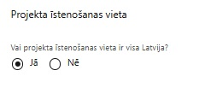 | Lauks tiek automātiski aizpildīts

Mērķa grupas apraksts
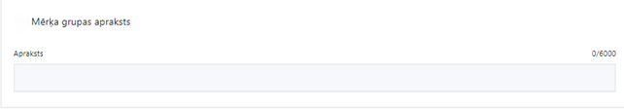
Šajā punktā projekta iesniedzējs norāda projekta mērķa grupu un tās vajadzības, tādējādi pamatojot projektā plānoto darbību nepieciešamību.
Projekta mērķa grupai ir jāatbilst MK noteikumu 7. punktā noteiktajai pasākuma mērķa grupai, t.i.:
bērni un jaunieši, kuri apgūst pamatizglītības, vispārējās vidējās izglītības un profesionālās pamatizglītības vai profesionālās vidējās izglītības programmas, jo īpaši mazāk aizsargātās grupas, pedagogi un vietējā kopiena.

Projekta mērķa grupai jābūt tādai uz kuru attiecas projekta darbības/apakšdarbības un kuru tieši ietekmēs projekta rezultāti.

Projekta īstenošana un vadība

Projekta administrēšanas kapacitāte

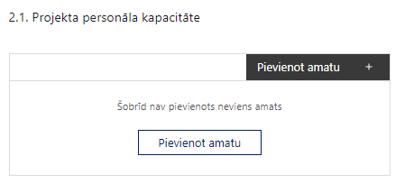 |  | Pievieno amatu.  Var pievienot vairākus amatus, katram izveidojot atsevišķu tabulu.
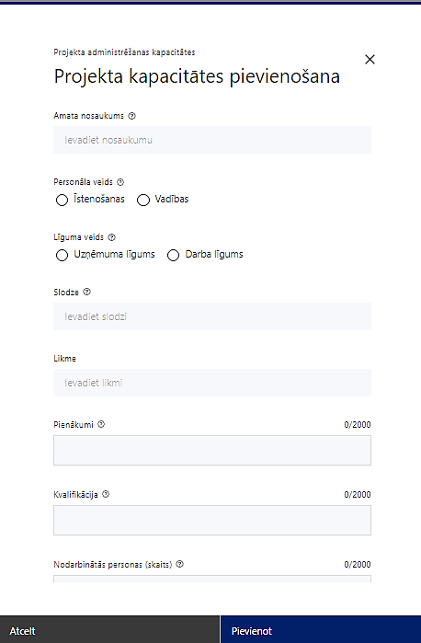 | Amata nosaukums  Ievada informāciju  Norāda amata nosaukumu
Personāla veids
Izvēlnē atzīmē atbilstošo:
- vadības
- īstenošanas
Vai projektā paredzētas atlīdzības izmaksas projekta vadībai?
Izvēlnē atzīmē atbilstošo
Līguma veids
Izvēlnē atzīmē atbilstošo:
- uzņēmuma līgums
- darba līgums
Slodze
Ievada informāciju
Norāda amatā nodarbinātās personas slodzi projektā
Likme
Ievada informāciju
Norāda amatā nodarbinātās personas likmi projektā
Pienākumi
Ievada informāciju
Norāda amatā nodarbinātās personas pienākumus projektā
Kvalifikācija
Ievada informāciju
Norāda amatā nodarbinātai personai izvirzītās kvalifikācijas, pieredzes un kompetences prasības
Nodarbināto personu skaits
Ievada informāciju
Norāda atbilstošajā amatā nodarbināto skaitu

Projekta īstenošanas/uzraudzības shēmas apraksts

Šajā sadaļā projekta iesniedzējs sniedz informāciju:
- par projekta vadības un uzraudzības sistēmu;
- apraksta, kā uzkrās datus par projektā sasniegto MK noteikumu 8. punktā minēto nacionālo rādītāju vērtību;
- apraksta, kā uzkrās datus par MK noteikumu 8. punktā norādītajām personām atbilstoši Eiropas Parlamenta un Padomes 2021. gada 24.jūnija Regulas (ES) Nr. 2021/1057, ar ko izveido Eiropas Sociālo fondu Plus (ESF+) un atceļ Regulu (ES) Nr. 1296/2013, I pielikumam un reizi gadā iesniedz sadarbības iestādē pārskatu par projekta dalībniekiem atbilstoši normatīvajam aktam, kas nosaka Eiropas Savienības fondu projektu pārbaužu veikšanas kārtību 2021.–2027. gada plānošanas periodā;
- apraksta, kā uzkrās datus par projekta ietekmi uz HP VINPI rādītāju – konsultatīva rakstura pasākumu skaits ar ekspertiem nediskriminācijas jomā, tostarp par tiesiskajiem un praktiskajiem aspektiem.

Projekta īstenošanas kapacitāte

Šajā sadaļā projekta iesniedzējs:
- apraksta projekta vadības un īstenošanas procesu un tā organizēšanu, t.sk., atbildības sfēras un būtiskākos pienākumus;
- apraksta projekta vadības procesu un tā organizēšanu, norādot vadības un īstenošanas procesa organizēšanai nepieciešamos atbildīgos speciālistus – to pieejamību vai plānoto iesaistīšanu projekta ieviešanas laikā, t.sk. piesaistes veidu, tiem plānoto nepieciešamo kvalifikāciju, pieredzi un kompetenci (atbildības sfēras un būtiskākos pienākumus) projekta vadības un īstenošanas nodrošināšanā, kā arī noslodzi projektā;
- sniedz informāciju par projekta vadībai un īstenošanai nepieciešamo un pieejamo materiāltehnisko nodrošinājumu, to veidiem un skaitu (norādot, kas ir nepieciešams projekta sekmīgai īstenošanai, kas ir projekta rīcībā un ko ir nepieciešams iegādāties );
- ja projekta iesnieguma attiecināmajās izmaksās ir paredzēta jaunradītas darba vietas aprīkojuma vai, ja esošo darba vietu aprīkojums ir nolietojies un tiek norakstīts, iegādes vai nomas izmaksas, sniedz detalizētu informāciju par nepieciešamo materiāltehnisko līdzekļu veidiem un skaitu, norādot, kas ir nepieciešams projekta sekmīgai īstenošanai, kas ir projekta rīcībā un ko ir nepieciešams iegādāties vai nomāt projekta ietvaros, kā arī precīzu materiāltehniskā nodrošinājuma piesaistes veidu. Šī informācija var tikt pievienota kā pielikums, sadaļā ietverot atsauci uz pievienoto pielikumu.

Atbilstoši MK noteikumu 21.2.2.apakšpunktam finansējuma saņēmēja jaunradītu projekta vadības un īstenošanas personāla darba vietu aprīkojuma, tai skaitā biroja mēbeļu un tehnikas, datorprogrammu un licenču iegādes vai nomas izmaksas, aprīkojuma uzturēšanas un remonta izmaksas vai esošo darba vietu atjaunošanas izmaksas attiecināmas, ja esošo darba vietu aprīkojums ir nolietojies un tiek norakstīts, ne vairāk kā 3000 euro vienai darba vietai visā projekta īstenošanas laikā, ja projekta vadības vai īstenošanas personāls ir nodarbināts projektā vismaz 30 procentu apmērā no normālā darba laika uz darba līguma pamata, MK noteikumu 19.10. apakšpunktā minēto atbalstāmo darbību īstenošanai.

Ja projekta vadības un īstenošanas personāls ir nodarbināts nepilnu darba laiku, darba vietas aprīkojuma izmaksas ir attiecināmas, ņemot vērā slodzes proporciju darbam projektā. Ja projekta vadības un projekta īstenošanas personāls ir nodarbināts daļlaiku, darba vietas aprīkojuma izmaksas ir attiecināmas, ņemot vērā gan slodzes proporciju darbam projektā, gan darbinieka iesaistes periodu projektā pret projekta kopējo īstenošanas ilgumu.

! Norāda, ka ir ievērots saimnieciskā izdevīguma princips (projekta iesniedzējam ir jāizvērtē vai saimnieciski izdevīgāk ir darba vietas aprīkojumu pirkt vai nomāt).

Projekta finansiālā kapacitāte
Šajā nodaļā projekta iesniedzējs sniedz informāciju par pieejamajiem finanšu līdzekļiem projekta īstenošanai, tajā skaitā:
- norāda informāciju par pieejamajiem finanšu līdzekļiem projekta īstenošanai, t.sk., plānotajiem finanšu avotiem;
- norāda, ka projekta izdevumus pirms un pēc projekta iesnieguma apstiprināšanas sadarbības iestādē, normatīvajos aktos par kārtību, kādā veic gadskārtējā valsts budžeta likumā noteiktās apropriācijas izmaiņas, noteiktajā kārtībā nodrošina no budžeta resora “74. Gadskārtējā valsts budžeta izpildes procesā pārdalāmais finansējums” programmas 80.00.00 “Nesadalītais finansējums Eiropas Savienības politiku instrumentu un pārējās ārvalstu finanšu palīdzības līdzfinansēto projektu un pasākumu īstenošanai”;
- projekta iesniegumā iekļauj informāciju, vai nepieciešams avanss;
- sniedz informāciju par pievienotās vērtības nodokļa (PVN) iekļaušanu projekta attiecināmajās izmaksās. Ja PVN tiek iekļauts projekta budžetā, tad projekta iesniegumā norādīts, ka PVN netiks atgūts normatīvajos aktos noteiktajā kārtībā.

- Atlasē atbilstoši MK noteikumu 23. punktā noteiktajam, PVN, kas tiešā veidā saistīts ar projektu, uzskatāms par attiecināmām izmaksām saskaņā ar regulas 2021/1060 64. panta 1. punkta “c” apakšpunktā ietvertajiem nosacījumiem.
- Vēršam uzmanību, ka projekta izmaksu sadārdzinājums projekta ietvaros netiks attiecināts.

Projekta risku izvērtējums

Risku vadība projektā nozīmē iespējamo problēmu (apdraudējumu) iepriekšēju apzināšanu, izvērtēšanu un pasākumu plānošanu, lai samazinātu to negatīvo ietekmi uz projekta norisi un rezultātiem.

Risku vadība projektā palīdz novērst kavēšanos, neparedzētus izdevumus vai citu mērķu nesasniegšanu. Tāpēc jau projekta plānošanas laikā ir svarīgi domāt par to, kas varētu neizdoties, kāpēc tas var notikt un ko var darīt, lai no tā izvairītos vai mazinātu negatīvas sekas.

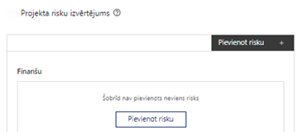 | Pievieno risku.  Var pievienot vairākus riskus, katram izveidojot atsevišķu tabulu

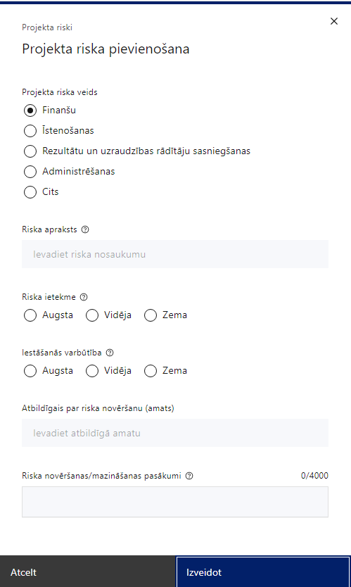 | Projekta riska veids  Izvēlnē atzīmē atbilstošo:  - finanšu,  - īstenošanas,  - rezultātu un uzraudzības rādītāju sasniegšanas,  - administrēšanas,  - cits.
Riska apraksts
Ievada informāciju
Definē riska nosaukumu un sniedz tā aprakstu
Riska ietekme
Izvēlnē atzīmē atbilstošo riska ietekmes līmeni:
- augsts,
- vidējs
- zems.
Iestāšanās varbūtība
Izvēlnē atzīmē atbilstošo riska iestāšanās varbūtības līmeni:
- augsts,
- vidējs,
- zems.
Atbildīgais par riska novēršanu (amats)
Ievada informāciju
Norāda atbildīgā amatu
Riska novēršanas/mazināšanas pasākumi
Ievada informāciju
Sniedz riska novēršanas/mazināšanas pasākuma aprakstu

Šajā sadaļā projekta iesniedzējs:

- Identificē projekta īstenošanas riskus vismaz šādās kategorijās: finanšu, īstenošanas, rezultātu un uzraudzības rādītāju sasniegšanas, administrēšanas riski. Papildus var norādīt arī citus būtiskus riskus, kas var ietekmēt projekta mērķu sasniegšanu;

Riska kategoriju atšifrējums:

Finanšu riski ietver tādus apdraudējumus kā projekta budžeta pārsniegšana, izmaksu neprecīza prognozēšana, neparedzētu izdevumu rašanās, kā arī izmaiņas tirgus cenās, kas var ietekmēt iepirkumu izmaksas.

Īstenošanas riski attiecas uz praktiskām grūtībām projekta ieviešanā – piemēram, kavējumiem iepirkumu procesos, partneru vai piegādātāju neizpildi, personāla trūkumu vai tehniskām nepilnībām.

Rezultātu un uzraudzības rādītāju sasniegšanas riski saistīti ar iespējamu nespēju pilnībā sasniegt projektā noteiktos mērķus vai kvantitatīvos rādītājus, tai skaitā mērķa grupas nesasniegšanas risks.

Administrēšanas riski ietver projekta vadības, uzskaites un atskaitīšanās procesu traucējumus – piemēram, dokumentācijas kļūdas, nepilnīgu atskaišu sagatavošanu vai normatīvo prasību neievērošanu.

Citi riski - atkarībā no projekta specifikas var tikt identificēti arī citi būtiski riski, piemēram, reputācijas, tehnoloģiskie vai vides riski.

- Sniedz katra riska skaidru un konkrētu aprakstu, norādot:
- kas var notikt (riska būtība),
- kāpēc šāds risks var rasties (iespējamie cēloņi vai apstākļi),
- kādas varētu būt sekas projekta īstenošanai, ja risks īstenojas,
- kā plānots novērst vai mazināt riska negatīvo ietekmi.

Piemērs:

“Pastāv risks, ka savlaicīgi neizdosies piesaistīt visu projekta īstenošanai nepieciešamo personālu, jo pēdējā pusgada laikā darba tirgū ir novērots līdzvērtīgu vakanču pieaugums. Tas var radīt nepieciešamību pārplānot aktivitāšu laika grafiku. Plānota preventīva darba tirgus izpēte, kompetencēm atbilstoša atalgojuma noteikšana un savlaicīga potenciālo darbinieku atlase. “

- Norāda riska ietekmes līmeni uz projekta īstenošanu un mērķu sasniegšanu. Novērtējot ietekmes līmeni, ņem vērā riska iestāšanās iespējamās negatīvas sekas uz projekta budžetu, izpildes termiņiem, plānotajām darbībām, sasniedzamajiem rezultātiem, kā arī citiem konkrētajam projektam nozīmīgiem faktoriem.

Izmanto šādu riska ietekmes novērtēšanas skalu:

Augsta ietekme – riskam ir ļoti būtiska ietekme: var būtiski apdraudēt projekta īstenošanu, mērķu un rādītāju sasniegšanu, radīt nepieciešamību būtiski palielināt finansējumu vai izraisīt nozīmīgus zaudējumus.
Vidēja ietekme – riskam ir mērena ietekme: var kavēt projekta ieviešanu vai apgrūtināt mērķu sasniegšanu, bet tas ir pārvarams ar korekcijas pasākumiem.
Zema ietekme – riskam ir neliela ietekme vai tas būtiski neietekmē projekta īstenošanu un rezultātus.

- Analizē riska iestāšanās varbūtību un iespējamo biežumu projekta īstenošanas gaitā vai noteiktā laika posmā, piemēram, konkrētas aktivitātes īstenošanas laikā, ja risks ir saistīts tikai ar šo darbību.

Riska iestāšanās varbūtību vērtē, izmantojot šādu skalu:

Augsta varbūtība – ir ļoti iespējams vai gandrīz droši, ka risks iestāsies; piemēram, tas var rasties vismaz vienu reizi gadā vai noteikti projekta laikā.
Vidēja varbūtība – pastāv reāla iespēja, ka risks var iestāties; piemēram, vienu reizi projekta īstenošanas laikā.
Zema varbūtība – risks ir maz ticams un var īstenoties tikai izņēmuma vai ārkārtas gadījumos.

- Norāda projekta iesniedzēja plānotos vai jau īstenotos risku pārvaldības pasākumus, kas vērsti uz riska iestāšanās varbūtības vai ietekmes samazināšanu. Riska pārvaldības pasākumu aprakstā jānorāda arī to īstenošanas biežums un atbildīgie.
Riska pārvaldības pasākumiem jābūt:

Proporcionāliem riska līmenim (ekonomiski pamatotiem attiecībā pret iespējamajiem zaudējumiem),
Realizējamiem praksē, ņemot vērā projekta resursus un kontekstu,
Saskaņotiem ar iekšējās kontroles sistēmu un organizācijas noteiktajiem normatīvajiem aktiem,
Koordinētiem visos vadības līmeņos, lai nodrošinātu efektīvu risku pārvaldību visā projekta īstenošanas ciklā.

Projekta saturiskā saistība ar citiem projektiem
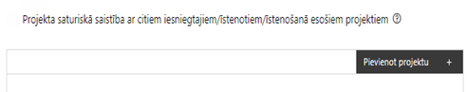 |  | Pievieno projektu.  Var pievienot vairākus projektus, katram izveidojot atsevišķu tabulu
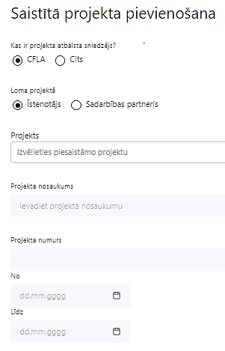  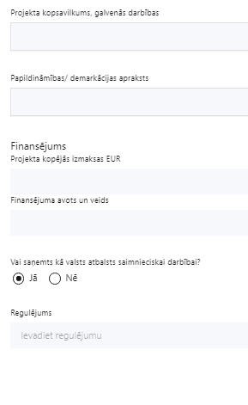 | Kas ir projekta atbalsta sniedzējs?  Izvēlnē atzīmē atbilstošo:  CFLA,  cits
Lomas projektā

Izvēlnē atzīmē atbilstošo:

projekta īstenotājs,
Projekts

Izvēlnē atzīmē atbilstošo projektu no saraksta vai atzīmē “Projekts nav sarakstā” un ievada informāciju par saistīto projektu
Projekta nosaukums
Ievada informāciju
Norāda saistītā projekta nosaukumu
Projekta numurs
Ievada informāciju
Norāda saistītā projekta numuru
Īstenošanas periods no-, - līdz
Datuma izvēles laukā izvēlas datumu no kalendāra

Ievada saistītā projekta īstenošanas periodu
Projekta kopsavilkums, galvenās darbības

Ievada informāciju

Sniedz visaptverošu, strukturētu projekta būtības kopsavilkumu, norādot galvenās projekta darbības.
Papildināmības/demarkācijas apraksts

Ievada informāciju

Apraksta plānoto darbību un izmaksu demarkāciju, ieguldījumu sinerģiju.
Finansējums
Ievada informāciju
Norāda projekta kopējās izmaksas EUR
Finansējuma avots un veids
Ievada informāciju
Norāda finansējuma avotus un veidu (valsts/ pašvaldību budžets, ES fondi, cits)
Vai saņemts kā valsts atbalsts saimnieciskai darbībai?
Izvēlnē atzīmē atbilstošo: jā vai nē
Regulējums
Ievada informāciju. Lauks ir redzams, ja jautājumā “Vai saņemts kā valsts atbalsts saimnieciskai darbībai?” atzīmēts “Jā”.
Norāda valsts atbalsta regulējumu saskaņā ar kuru atbalsts sniegts
(Vairāk informācijas par valsts atbalsta regulējumu - https://www.cfla.gov.lv/lv/valsts-atbalsta-regulejums)

Šajā sadaļā projekta iesniedzējs sniedz informāciju par saistītajiem projektiem, ja tādi ir, norādot informāciju par citiem Eiropas Savienības (turpmāk – ES) struktūrfondu un Kohēzijas fonda 2014. — 2020. gada plānošanas perioda un ES fondu 2021. - 2027. gada plānošanas perioda specifisko atbalsta mērķa projektiem, finanšu instrumentiem un atbalsta programmām, ar kuriem saskata papildināmību/demarkāciju. Kā arī norāda, kā tiks nodrošināta plānoto ieguldījumu norobežošana (demarkācija) no citu valsts, ārvalstu un ES finanšu atbalsta instrumentu ieguldījumiem.

- 4.2.3.3. pasākuma projekts tiek īstenots sinerģijā ar Eiropas Savienības kohēzijas politikas programmas 2021.-2027. gadam 4.2.2.1. pasākumu “Kvalitatīvas un mūsdienīgas izglītības īstenošana pirmsskolas, pamata un vidējās izglītības pakāpē”, vienlaikus nodrošinot izmaksu un darbību nepārklāšanos.

Atbilstoši MK noteikumu 17.6. apakšpunktam, finansējuma saņēmējs nodrošina dubultā finansējuma riska novēršanu un demarkāciju ar citiem līdzīgiem vai saistītiem projektiem un nodrošina, lai pasākuma ietvaros plānotais atbalsts nepārklātos ar citiem valsts un ārvalstu finanšu atbalsta instrumentiem.

SADAĻA – DARBĪBAS
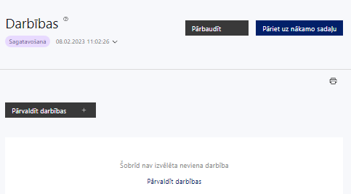 | Izmantojot funkciju “Pārvaldīt darbības” izvēlas projekta darbības

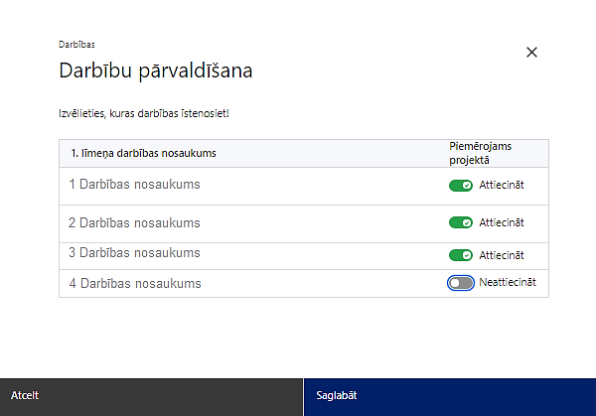 | No pasākuma definētajām darbībām izvēlās projektā plānotās darbības, veicot atzīmi “Attiecināt”.

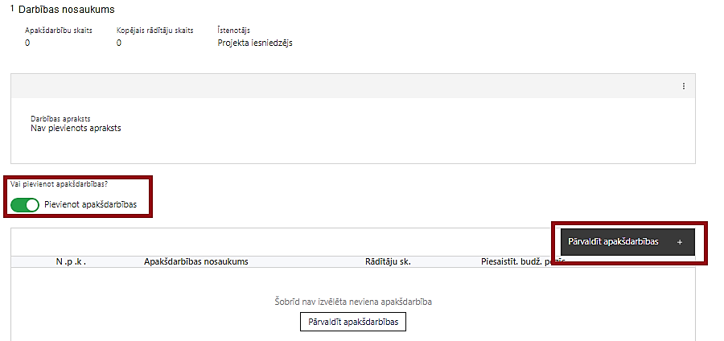  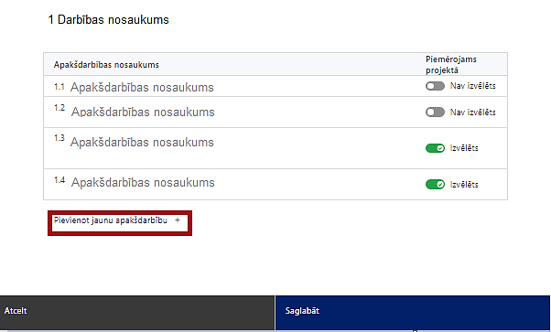  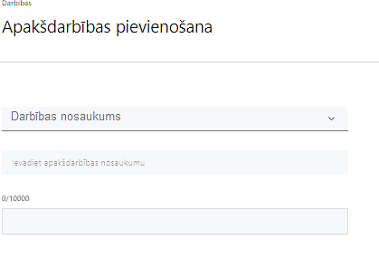  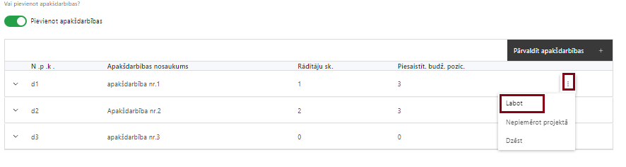 | Nepieciešamības gadījumā definē jaunu apakšdarbību, veicot atzīmi “Pievienot apakšdarbības”  Ja nepieciešams, tad attiecīgajai darbībai izveido papildu apakšdarbību, veicot atzīmi “Pievienot apakšdarbību”, norādot attiecīgās apakšdarbības nosaukumu, sniedzot tās aprakstu un nosakot plānotos rezultātus.  Caur funkciju “Labot” pievieno darbības aprakstu, ja darbībai neparedz apakšdarbības. Ja darbībai ir apakšdarbības, tad aprakstu sniedz par katru apakšdarbību.

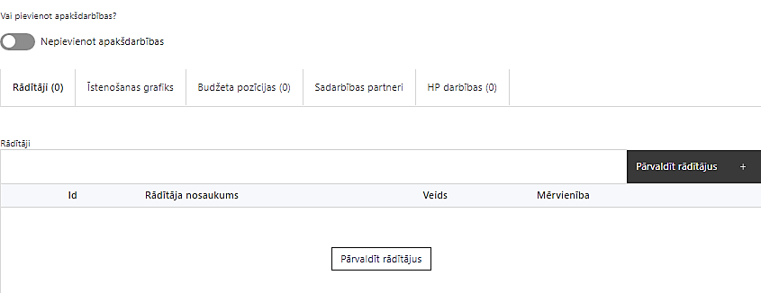 | Izveidotajām darbībām/apakšdarbībām:  - apakšsadaļā “Rādītāji” atzīmē rādītājus, kuri attiecas uz konkrēto darbību, un/vai pievieno darbības rezultātu, tā mērvienību un skaitu (izmantojot funkciju “Labot”);  - apakšsadaļā “Īstenošanas grafiks” attiecīgajai darbībai/apakšdarbībai, izmantojot funkcionalitāti norāda atbilstošo īstenošanas periodu;  - apakšsadaļā “Budžeta pozīcijas” automātiski tiek ielasītas piesaistās projekta budžeta pozīcijas (izmaksas).  Izmaksu pozīciju piesaistīšana jāveic sadaļā “Budžeta kopsavilkums” attiecīgajai izmaksu pozīcijai kolonnā “Projekta darbības numurs” izvēloties attiecīgās definētās darbības numuru/nosaukumu.

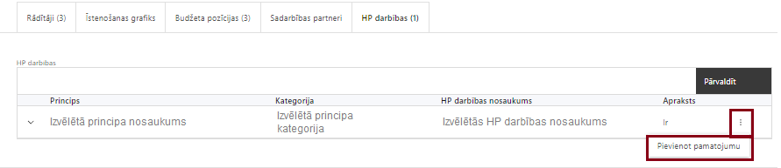 | - apakšsadaļā “HP darbības” atzīmē HP VINPI darbības, kas tiks īstenotas līdz ar projekta darbībām.  Caur funkciju “Pievienot pamatojumu” pievieno izvēlētās HP VINPI darbības aprakstu, norādot un raksturojot konkrētas aktivitātes, kas tiks īstenotas attiecīgās darbības/apakšdarbības ietvaros, pamatojot minēto HP principu ievērošanu un prasību izpildi.

Šajā sadaļā projekta iesniedzējs:
- Definējot projekta darbības nodrošina, lai tās ir atbilstošas (nav pretrunā) MK noteikumu 19. punktā noteiktajām atbalstāmajām darbībām:
- kultūrizglītības programmā "Latvijas skolas soma" iekļauto bērniem un jauniešiem domāto profesionālās mākslas un kultūras norišu izvērtēšana un atlase, lai noteiktu profesionālās mākslas un kultūras norises, kurām piemīt pilsoniskās līdzdalības veicināšanas potenciāls, un mērķa grupas kompetences izvērtēšana, lai noteiktu spēju izmantot kultūras norises pilsoniskās līdzdalības un demokrātijas stiprināšanā;
- atlasīto profesionālās mākslas un kultūras norišu aprobēšana izglītības iestādēs un kopienās, lai attīstītu un sekmētu pasākuma mērķa grupas pilsonisko līdzdalību;
- kultūras norišu aprobācijas laikā iegūto labās prakses piemēru apkopošana un izplatīšana par profesionālās mākslas un kultūras norišu īstenošanu pilsoniskās līdzdalības veicināšanai;
- pedagogu profesionālās pilnveides pasākumu īstenošana, sekmējot prasmes izmantot profesionālās mākslas un kultūras norises pilsoniskās līdzdalības veicināšanai;
- metodisko materiālu izstrāde pedagogiem, lai profesionālās mākslas un kultūras norises varētu izmantot pilsoniskās līdzdalības veicināšanai un izglītojamo līdzdalībai norišu izvēles un plānošanas procesā;
- metodisko materiālu izstrāde profesionālās mākslas un kultūras norišu veidotājiem par profesionālās mākslas un kultūras norišu izmantošanu līdzdalības veicināšanai un demokrātijas principu iedzīvināšanai bērnu un jauniešu auditorijās;
- nacionāla mēroga konferences organizēšana, lai stiprinātu izglītības un kultūras nozares sadarbību pilsoniskās līdzdalības veicināšanai;
- starptautiskas konferences īstenošana par kultūras piekļūstamību, izmantojot kultūrizglītības programmas "Latvijas skolas soma" un līdzīgu Eiropas iniciatīvu pieredzi;
- komunikācijas un vizuālās identitātes prasību nodrošināšanas pasākumi;
- projekta vadības un īstenošanas nodrošināšana.

Papildus jāņem vērā, ka projekta iesniegumā viena projekta darbība var apvienot vairākas MK noteikumos noteiktās darbības.
- sniedz darbību aprakstu, norādot informāciju par aktivitāšu, pasākumu u.tml. darbību, kas tiks veiktas attiecīgās projekta darbības īstenošanas laikā, būtību un aprakstot to plānoto norisi;
- katrai projekta apakšdarbībai vai darbībai (ja nav apakšdarbību) norāda precīzi definētu un reāli sasniedzamu rezultātu, tā skaitlisko izteiksmi un atbilstošu mērvienību;
- norāda rādītājus, kuri attiecināmi uz darbību;
- norāda projekta darbību īstenošanas periodu projekta īstenošanas grafikā;
- piesaista projekta budžeta pozīciju/-as attiecīgajai darbībai (budžeta pozīciju/-as iespējams piesaistīt attiecīgajai darbībai tikai, ja sadaļa “Budžeta kopsavilkums” ir aizpildīta);
- ja projekta darbības īstenošana ir uzsākta pirms vienošanās par projekta īstenošanu noslēgšanas, projekta darbības aprakstā norāda informāciju par aktivitātēm, kas veiktas/plānotas pirms vienošanās slēgšanas, un to uzsākšanas datumu (mm.gggg.).

- Vēršam uzmanību, ka pasākuma ietvaros finansējuma saņēmējam izmaksas ir attiecināmas no MK noteikumu spēkā stāšanās brīža.

Atbilstoši MK noteikumu 27.punktam attiecībā uz atbalstāmo darbību īstenošanu projekta iesniegumā apraksta, ka finansējuma saņēmējs nodrošinās sekojošos projekta īstenošanas nosacījumus:

- Izvērtēs vismaz 40 kultūrizglītības programmā "Latvijas skolas soma" iekļautās profesionālās mākslas un kultūras norises bērniem un jauniešiem, lai noteiktu tās norises, kurām piemīt pilsoniskās līdzdalības veicināšanas potenciāls:
  - izvērtējumā iekļaujot profesionālās mākslas un kultūras norises, kas pārstāv mūzikas, teātra, dejas, cirka, vizuālās mākslas, kino, arhitektūras, dizaina, kultūras mantojuma, literatūras un grāmatniecības nozares;
  - izvērtēšanu veiks pēc dažādiem kritērijiem, tai skaitā vecumposmu, vieglās valodas un citiem kritērijiem;
  - izvērtēšanas un atlases procesā iesaistīs kultūras un izglītības nozares ekspertus;
- 20 pašvaldībās atlasīs vismaz 20 izglītības iestādes, ar kurām kopīgi aprobēs profesionālās mākslas un kultūras norises, tai skaitā no attālākiem lauku reģioniem un pierobežas, un nodrošinās, ka atlasītās 20 izglītības iestādes projekta aktivitātēs iesaista vēl vismaz 20 izglītības iestādes;
- Pamatojoties MK noteikumu 27.1. apakšpunktā veikto kultūras norišu izvērtējumu un atlasi, īstenos profesionālās mākslas un kultūras norišu aprobēšanu izglītības iestādēs un kopienās, piemēram, kultūras centros, bibliotēkās un muzejos, lai veicinātu kopienas iesaisti un pilsonisko līdzdalību, nodrošinot, ka:
  - profesionālās mākslas un kultūras norišu aprobēšanai izglītības iestādēs ir izveidota darba grupa ar kultūras un izglītības nozares un nevalstisko organizāciju pārstāvjiem;
  - profesionālās mākslas un kultūras norišu aprobēšanas procesā tiek piesaistīti eksperti ar pieredzi pilsoniskās līdzdalības sekmēšanas, daudzveidīgu sabiedrības grupu iesaistes, bērnu tiesību, cilvēktiesību un citos jautājumos, tai skaitā eksperti, kam ir pieredze sociālā un psihoemocionālā atbalsta sniegšanā bērniem un jauniešiem;
  - profesionālās mākslas un kultūras norišu aprobēšanas rezultātā to saturā ir iekļauti sociāli aktuāli un vecumposmam atbilstoši jautājumi ar mērķi attīstīt bērnu un jauniešu auditorijas pilsonisko līdzdalību;
  - profesionālās mākslas un kultūras norišu aprobēšanas rezultātā ir mazināti konkrēti piekļūstamības šķēršļi, tai skaitā ierobežotu valodas zināšanu, nepietiekamu sociālo prasmju, sociālekonomiskā stāvokļa, veselības vai attīstības traucējumu (vieglā valoda, surdotulkojumi) radītie šķēršļi;
- Īstenos pedagogu profesionālās pilnveides pasākumus, sekmējot prasmi izmantot profesionālās mākslas un kultūras norises pilsoniskās līdzdalības veicināšanai, vienlaikus stiprinot pedagogu kapacitāti sniegt atbalstu citiem pedagogiem profesionālās mākslas un kultūras norišu izmantošanā;
- Nodrošinās metodiskā materiāla izstrādi pedagogiem profesionālās mākslas un kultūras norišu izmantošanā pilsoniskās līdzdalības veicināšanai un izglītojamo līdzdalībai norišu izvēles un plānošanas procesā, attīstot pilsonisko līdzdalību un demokrātisku attieksmi;
- Pamatojoties MK noteikumu 27.3. apakšpunktā minētās profesionālās mākslas un kultūras norišu aprobēšanas rezultātiem, nodrošinās metodiskā materiāla izstrādi profesionālās mākslas un kultūras norišu veidotājiem, kā stiprināt profesionālās mākslas un kultūras norišu izmantošanu līdzdalības veicināšanā un demokrātijas principu iedzīvināšanā bērnu un jauniešu auditorijai, tai skaitā:
  - pamatos profesionālās mākslas un kultūras norišu potenciālu pilsoniskās līdzdalības veicināšanā;
  - aprakstīs pilsonisko līdzdalību un demokrātisku attieksmi veicinošu profesionālās mākslas un kultūras norišu piemērus;
  - 27.6.3. ietver ieteikumus kultūras nozares profesionāļiem;
  - iesaistīs lektorus un nodarbību vadītājus metodiskā materiāla izstrādē;
  - nodrošinās atgriezenisko saiti no bērniem un jauniešiem, kas piedalījās MK noteikumu 27.3. apakšpunktā minētajā profesionālās mākslas un kultūras norišu aprobēšanā, un apkopo iegūtos rezultātus;
  - īstenos nacionāla mēroga konferences izglītības un kultūras nozares sadarbībai pilsoniskās līdzdalības veicināšanā;
- Apkopos un izplatīs aprobācijas laikā iegūtos labās prakses piemērus par profesionālās mākslas un kultūras norišu īstenošanu pilsoniskās līdzdalības veicināšanai;
- Izvērtēs mērķa grupas kompetences izmantot kultūras norises pilsoniskās līdzdalības un demokrātijas stiprināšanā;
- Īstenos starptautiskas konferences par kultūras piekļūstamību, izmantojot kultūrizglītības programmas "Latvijas skolas soma" un līdzīgu Eiropas iniciatīvu pieredzi.

Projekta darbībām un apakšdarbībām jābūt:

- pamatotām, t.i., tās tieši ietekmē projekta mērķa, rezultātu un rādītāju sasniegšanu, ir pamatota to nepieciešamība, aprakstīta to ietvaros plānotā rīcība;
- vērstām uz projekta iesniegumā definētās problēmas risināšanu un mērķa grupas vajadzību nodrošināšanu.

- Darbības “Komunikācijas un vizuālās identitātes prasību nodrošināšanas pasākumi” ietvaros paredz:
- projekta iesniedzēja oficiālajā tīmekļa vietnē, ja šāda vietne ir, un sociālo mediju vietnēs publicēt īsu un ar atbalsta apjomu samērīgu aprakstu par projektu, tostarp tā mērķiem un rezultātiem, un norādi, ka projekts līdzfinansēts ar Eiropas Savienības saņemtu finansiālu atbalstu;
- ar projekta īstenošanu saistītajos dokumentos un komunikācijas materiālos, ko paredzēts izplatīt sabiedrībai vai dalībniekiem, sniegt pamanāmu paziņojumu, kurā tiks uzsvērts no Eiropas Savienības saņemtais atbalsts;
- tiklīdz sākas darbību faktiskā īstenošana, kas ietver materiālas investīcijas, uzstāda sabiedrībai skaidri redzamas ilgtspējīgas plāksnes vai informācijas stendus, kuros saskaņā ar Eiropas Parlamenta un Padomes 2021. gada 24. jūnija Regulas (ES) 2021/1060 IX pielikumā noteiktajiem tehniskajiem parametriem ir attēlota Eiropas Savienības emblēma un Nacionālā attīstības plāna logo.

- Plānojot projekta publicitātes pasākumus jāņem vērā Eiropas Savienības fondu 2021.–2027. gada plānošanas perioda un Atveseļošanas fonda komunikācijas un dizaina vadlīnijās noteiktās prasības. Ar minētajām vadlīnijām var iepazīties tīmekļa vietnē: https://www.esfondi.lv/vadlinijas un https://www.esfondi.lv/upload/Vadlinijas/0_esfondu_af_kom_vadlinijas.pdf.

- Projekta darbībai/apakšdarbībai norāda vismaz trīs vispārīgās HP VINPI darbības. Darbību piemēri:
- attiecībā uz informāciju un publicitāti:
- sadaļas “Viegli lasīt” izveide;
- informācija saturs publiskajā telpā, t.sk. tīmeklī, ir piekļūstams cilvēkiem ar funkcionāliem traucējumiem, izmantojot vairākus sensoros (redze, dzirde, tauste) kanālus;
- attiecībā uz projekta vadību un īstenošanu:
- elastīgs darba laiks;
- personāla atlase bez diskriminācijas;
- pielāgota darba vieta personām ar invaliditāti;
- attiecībā uz publiskajiem iepirkumiem:
- sociāli atbildīgs iepirkums (ja attiecināms).
! MK noteikumu 26.punkts nosaka, ka ir atbalstāma sociāli atbildīga un inovatīva iepirkuma īstenošana, kur tas ir attiecināms un atbilstošs projekta darbības specifikai.

- Projekta darbībai/apakšdarbībai norāda vismaz vienu specifisko HP VINPI darbību, kas īpaši veicina vienlīdzīgas iespējas, iekļaušanu, nediskrimināciju un pamattiesību ievērošanu, iekļaušanu.

Vispārīgo un specifisko HP darbību pamatojumā paskaidro, piemēram, vai HP darbība ir saistīta ar projekta konkrēto darbību, kādā veidā projekts īstenos HP darbību, kāds ir apliecinājums tam, ka HP darbība tiek īstenota un kāds būs ieguvums no HP darbības īstenošanas.

- Informācija par metodiskajiem materiāliem HP VINPI ievērošanai pieejama Labklājības ministrijas tīmekļa vietnē sadaļā “Horizontālais princips “Vienlīdzīgas iespējas”: https://www.lm.gov.lv/lv/metodiskie-materiali.

SADAĻA – RĀDĪTĀJI

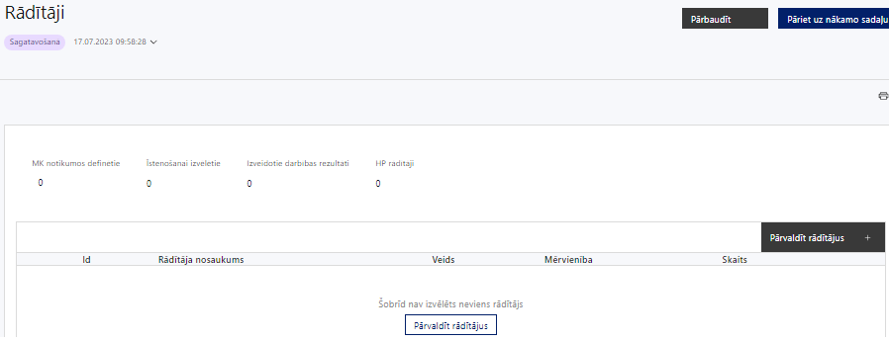

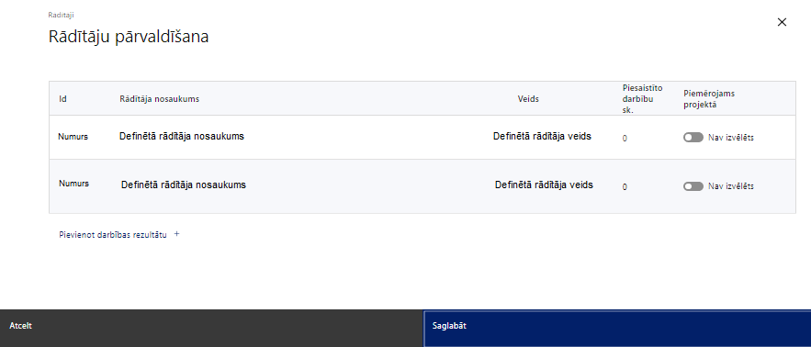

Šajā sadaļā projekta iesniedzējs:
- norāda nacionālo rādītāju atbilstoši MK noteikumu 8. punktam un nosaka plānotā rādītāja sasniedzamo vērtību projekta ietvaros līdz 2029. gada 31. decembrim:
  - pedagogu skaits, kam pilnveidota kompetence sekmēt pilsonisko līdzdalību ar profesionālās mākslas un kultūras norisēm, – vismaz 200 pedagogi;
  - izglītojamie, kuri attīstījuši pilsoniskās līdzdalības prasmes, piedaloties pilsonisko līdzdalību sekmējošu profesionālās mākslas un kultūras norišu aprobēšanā, – vismaz 5 000 izglītojamie;
  - izglītības iestādes, kas pilnveidojušas kompetenci izmantot kultūras norises kopienas vajadzību risināšanai, – vismaz 20 izglītības iestādes no 20 pašvaldībām.
- norāda HP VINPI rādītāju “Konsultatīva rakstura pasākumu ar ekspertiem nediskriminācijas jomā, tostarp par tiesiskajiem un praktiskajiem aspektiem, skaits (VINPI_01)”.

Projekta rādītājus izmanto sadaļā “Darbības”, norādot, ar kādām darbībām attiecīgie rādītāji tiks sasniegti.

- Sasniedzamajiem rādītājiem atbilstoši normatīvajos aktos par attiecīgā Eiropas Savienības fonda specifiskā atbalsta mērķa vai pasākuma īstenošanu norādītajiem:
- jābūt atbilstošiem MK noteikumos noteiktajiem rādītājiem;
- jābūt izmērāmiem;
- rādītāju tabulā norādītajām vērtībām loģiski jāizriet no projektā plānotajām darbībām;
- jāsniedz ieguldījumu mērķa sasniegšanā.

! HP VINPI rādītājam “Konsultatīva rakstura pasākumu ar ekspertiem nediskriminācijas jomā, tostarp par tiesiskajiem un praktiskajiem aspektiem, skaits (VINPI_01)”, sasaistīt HP rādītāja sasniegšanu veicinošo specifisko HP darbību. Ņemt vērā, ka norādītai HP darbībai, kuras ietvaros tiks veicināta šī HP rādītāja sasniegšana, pamatojumā jābūt skaidrām norādēm uz rīcību, kas veicinās HP rādītāja sasniegšanu un viennozīmīgi jāinterpretē kā tiks sasniegts HP rādītāja rezultatīvais skaits.

! Finansējuma saņēmējs sniedz sadarbības iestādei informāciju par MK noteikumu 17.3. apakšpunktā minēto horizontālo principu rādītāju, izmantojot Kohēzijas politikas fondu vadības informācijas sistēmu.

SADAĻA - VALSTS ATBALSTS

Jautājumi par finansējuma saņēmēju
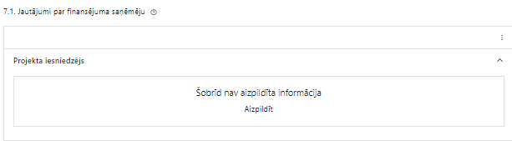 | Caur funkciju “Labot” vai “Aizpildīt” pievieno informāciju par projekta iesniedzēju

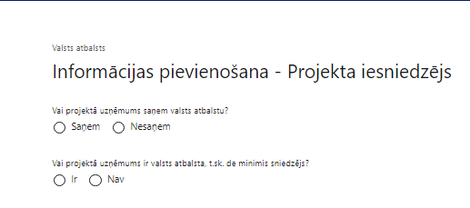 | Vai projektā projekta iesniedzējs saņem valsts atbalstu?  Izvēlnē atzīmē atbilstošo:  - Nesaņem
Vai projektā finansējuma saņēmējs ir valsts atbalsta, t.sk. de minimis sniedzējs?
Izvēlnē atzīmē atbilstošo:
- Nav

- Pasākuma ietvaros īsteno projektu, kas nav saistīts ar saimnieciskas darbības veikšanu. Pasākuma ietvaros veiktās izmaksas, kas atbilstoši Komercdarbības atbalsta kontroles likumam klasificējamas kā komercdarbības atbalsts, nav attiecināmas.

! 4.2.3.3. pasākuma ietvaros netiek sniegts valsts atbalsts komercdarbībai, jo MK noteikumi nosaka, ka 4.2.3.3. pasākuma ietvaros finansējums nevar tikt izmantots saimnieciskās darbības veikšanai. Finansējuma saņēmējs, kas ir Nacionālais kultūras centrs, atbalstu saņems tādām darbībām, kas nav saimnieciskas darbības, jo Nacionālais kultūras centrs īstenos valsts pārvaldes funkciju atbilstoši Ministru kabineta 2012. gada 18. decembra noteikumu Nr. 931 “Latvijas Nacionālā kultūras centra nolikums” 4.19.1 apakšpunktam, kas paredz, ka Latvijas Nacionālais kultūras centrs īsteno kultūrizglītības programmu “Latvijas skolas soma”, nodrošinot iespēju pamata un vidējās vispārējās un profesionālās izglītības programmu izglītojamiem apmeklēt kultūras norises mācību un audzināšanas darba ietvaros.
Pasākuma ietvaros plānoto darbību rezultātā iegūtais produkts vai pakalpojums tiks nodots finansējuma saņēmēja Nacionālā kultūras centra īpašumā un būs publiski pieejams visai sabiedrībai. Tāpat MK noteikumi nosaka, ka projekta vadības un īstenošanas personāla izmaksas tiks noteiktas atbilstoši Valsts un pašvaldību institūciju amatpersonu un darbinieku atlīdzības likumam. 4.2.3.3. pasākumā plānoto darbību īstenošanai nepieciešamo preču un pakalpojumu iegādes tiks veiktas saskaņā ar publisko iepirkumu reglamentējošiem normatīvajiem aktiem, īstenojot atklātu, pārredzamu, nediskriminējošu un konkurenci nodrošinošu konkursa procedūru.

SADAĻA – ĪSTENOŠANAS GRAFIKS
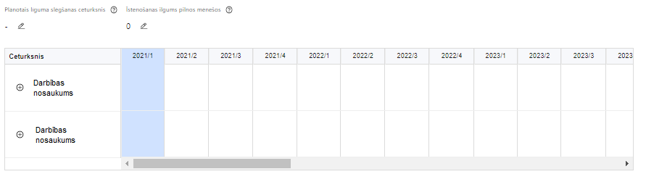 | Lai izveidotu projekta īstenošanas grafiku, norāda plānoto vienošanās slēgšanas ceturksni, īstenošanas ilgums pilnos mēnešos un precizē projekta darbību/apakšdarbību īstenošanas periodu

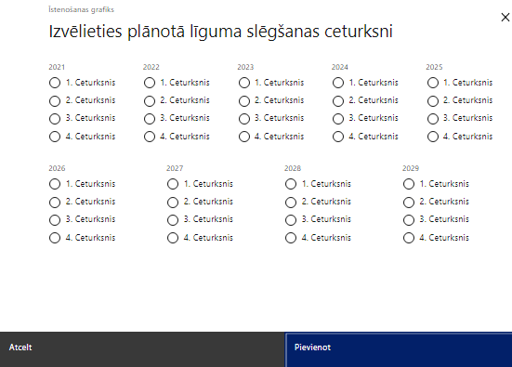 | Caur ikonu atvērt modālo logu ceturkšņa izvēlei, kur atzīmē vienu izvēles lauku (ceturksni)  Norāda faktisko projekta uzsākšanas datumu (attiecināms, ja darbības iesāktas no MK noteikumu spēkā stāšanās dienas – 2025. gada 17.maijs), vai, ka projekta īstenošana tiks uzsākta pēc vienošanās ar projekta īstenošanu noslēgšanas.  Paredzot plānoto vienošanās slēgšanas ceturksni, ņem vērā lēmuma par projekta iesnieguma apstiprināšanu pieņemšanai nepieciešamo laiku.

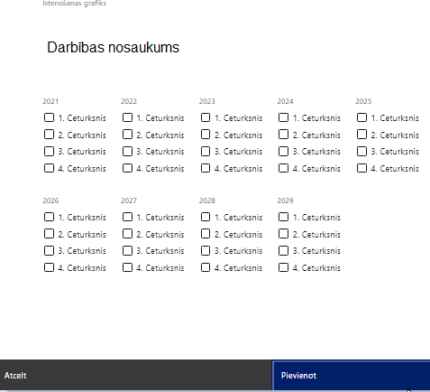 | Īstenošanas grafikā, noklikšķinot uz ikonas , pirms vēlamās darbības vai apakšdarbības, ir iespējams atzīmēt/precizēt vēlamos darbības vai apakšdarbības īstenošanas ceturkšņus.  Ja projekta darbības/apakšdarbības īstenošana ir uzsākta pirms vienošanās par projekta īstenošanu slēgšanas, projekta darbības aprakstā norāda informāciju par darbībām/apakšdarbībām, kas veiktas vai plānotas pirms vienošanās par projekta īstenošanu slēgšanas, un to uzsākšanas datumu.  ! Pasākuma ietvaros izmaksas ir attiecināmas no Ministru kabineta noteikumu spēkā stāšanās brīža – 2025. gada 17.maija.

SADAĻA – FINANSĒŠANAS PLĀNS
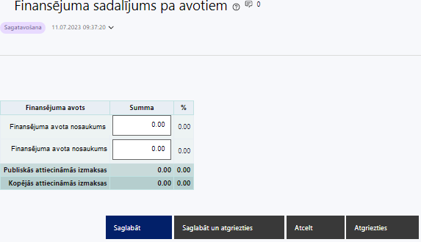 | Finansējuma avots  automātiski tiek attēloti paredzētie finansējuma avoti  Finansējuma summa  Ievada projektā paredzēto finansējuma summu katram finansēšanas avotam  Norāda finansējuma apmēru atbilstoši MK noteikumu 10. punktā paredzētajam.  Projekta iesniegumā pasākuma īstenošanai kopējo pasākuma pieejamo finansējumu plāno ne vairāk kā 1 758 911 euro apmērā, tai skaitā ESF+ finansējumu – 1 495 074 euro apmērā un valsts budžeta līdzfinansējumu – 263 837 euro apmērā.  !Atbildīgā iestāde pēc Eiropas Komisijas lēmuma par vidusposma pārskatu var ierosināt no 2026. gada 1. janvāra palielināt pasākumam pieejamo kopējo finansējumu līdz MK noteikumu 9. punktā minētajam plānotajam kopējam finansējuma apmēram.  Publisko un kopējo attiecināmo izmaksu summa  Tiek aprēķināta automātiski, tāpat kā finansējuma apjoma procentuālais lielums konkrētajam finansējuma avotam pa visu projekta īstenošanas laiku.  Atbilstoši MK noteikumu 12. punktam, projektā maksimālā ESF+ fonda finansējuma apmērs nepārsniedz 85 % no projekta īstenošanai plānotā pieejamā finansējuma.

SADAĻA –BUDŽETA KOPSAVILKUMS
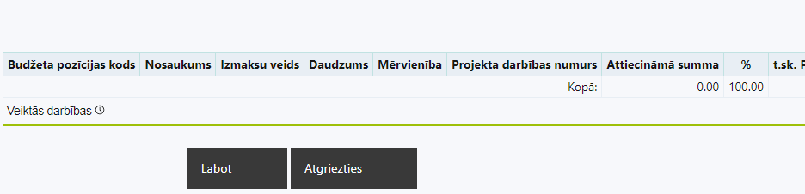 | Izvēloties funkciju “Labot” tiks atvērta projekta budžeta kopsavilkuma forma, kurā būs jāievada atbilstošā informācija

Projekta iesnieguma sadaļā “Budžeta kopsavilkums” izmaksu pozīcijas ir norādītas atbilstoši MK noteikumu 20., 21., 22., 23., 24., 25. un 26.punktos noteiktajām attiecināmajām izmaksām.

Atbilstoši MK noteikumu 20. punktam, pasākuma ietvaros ir attiecināmas šādas finansējuma saņēmējam plānotas izmaksas:
- tiešās attiecināmās izmaksas, kas ir tieši saistītas ar projekta darbību īstenošanu un nepieciešamas projekta rezultātu sasniegšanai, un šī saistība ir skaidri saprotama un pierādāma, atbilstoši MK noteikumu 21.punktam;
- netiešās attiecināmās izmaksas, kas nav tieši saistītas ar projekta rezultātu sasniegšanu, bet atbalsta un nodrošina atbilstošus apstākļus projekta darbību īstenošanai un projekta rezultātu sasniegšanai, , atbilstoši MK noteikumu 24.punktam.

- Projekta iesniegumā pasākuma īstenošanai kopējo pasākuma pieejamo finansējumu plāno ne vairāk kā 1 758 911 euro apmērā, tai skaitā ESF+ finansējumu – 1 495 074 euro apmērā un valsts budžeta līdzfinansējumu – 263 837 euro apmērā.

Šajā sadaļā projekta iesniedzējs:
- definētajām izmaksu pozīcijām, izmantojot pirms budžeta pozīcijas koda esošo simbolu var izveidot zemāka līmeņa izmaksu apakšpozīcijas, detalizētākai izmaksu pozīciju atspoguļošanai. Ja tiek veidotas zemāka līmeņa izmaksu pozīcijas, tad:
  - kolonnā “Nosaukums” attiecīgajai izmaksu pozīcijai definē nosaukumu, kas raksturo iekļautās izmaksas.. Zemākā līmeņa izmaksu pozīcijās var iekļaut tikai tādas izmaksas, kas atbilst definētās izmaksu pozīcijas atbilstošajam MK noteikumu punktam;
  - kolonna “Izmaksu veids” tiks aizpildīta automātiski;
- kolonnā “Daudzums” norāda, atbilstošu skaitlisku lielumu, piemēram, līgumu skaitu, ilgumu mēnešos u.tml.;
- kolonnā “Mērvienība” norāda atbilstošu mērvienības nosaukumu, piemēram, pasākumi, līgumi u.tml.;
- Kolonnās “Daudzums” un “Mērvienība” norādītā informācija nedrīkst būt pretrunā ar projekta iesnieguma sadaļā “Darbības” norādītajiem plānotajiem darbību rezultātiem.
- kolonnā “Projekta darbības Nr.” izvēlas un norāda atsauci uz attiecīgo projekta darbību vai apakšdarbību, uz kuru šīs izmaksas attiecināmas, ņemot vērā MK noteikumos noteiktos izmaksu attiecināmības nosacījumus. Ja izmaksas attiecināmas uz vairākām projekta darbībām vai apakšdarbībām, tad - norāda visas;
- kolonnā “Attiecināmās izmaksas” norāda attiecīgās izmaksas euro ar diviem cipariem aiz komata;
- kolonnā “t.sk. PVN” attiecīgajai izmaksu pozīcijai (ja attiecināms) norāda plānoto pievienotās vērtības nodokļa apmēru. Saskaņā ar MK noteikumu 23. punktā noteikto atbalstāmo darbību ietvaros ir attiecināms pievienotās vērtības nodoklis tiešajām attiecināmajām izmaksām atbilstoši regulas Nr. 2021/1060 64. panta 1. punkta “c” apakšpunkta nosacījumiem.
Projekta iesnieguma sadaļā “Budžeta kopsavilkums” iekļauj tikai tās izmaksas:
- kuras paredzēts segt no projekta finansējuma, tas ir, no ESF+ un valsts budžeta finansējuma;
- kas ir nepieciešamas projekta īstenošanai un to nepieciešamība izriet no projekta iesnieguma sadaļā “Darbības” paredzētajām projekta darbībām;
- nodrošina rezultātu sasniegšanu (projekta iesnieguma sadaļā “Rādītāji” plānoto rezultātu un norādīto rādītāju sasniegšanu).
Plānojot attiecināmās izmaksas, jāņem vērā MK noteikumos noteiktās izmaksu pozīcijas, to ierobežojumus, kā arī:
- “Vadlīnijas attiecināmo izmaksu noteikšanai Eiropas Savienības kohēzijas politikas programmas 2021.-2027.gada plānošanas periodā”, kas pieejamas Finanšu ministrijas tīmekļa vietnē – https://www.esfondi.lv/normativie-akti-un-dokumenti/2021-2027-planosanas-periods/vadlinijas-attiecinamo-izmaksu-noteiksanai-eiropas-savienibas-kohezijas-politikas-programmas-2021-2027-gada-planosanas-perioda.

- Atbilstoši MK noteikumu 13. punktam finansējuma saņēmējam izmaksas ir attiecināmas no MK noteikumu spēkā stāšanās dienas, t.i., 2025.gada 17.maijs.
- Vēršam uzmanību, ka projekta izmaksu sadārdzinājums projekta ietvaros netiks attiecināts.
Atbilstoši MK noteikumu 17.4.apakšpunktam projekta īstenošanai nepieciešamo preču un pakalpojumu iegādi veic saskaņā ar publisko iepirkumu reglamentējošajiem normatīvajiem aktiem, īstenojot atklātu, pārredzamu, nediskriminējošu un konkurenci nodrošinošu konkursa procedūru.

Budžeta pozīcijas kods | Nosaukums | Izmaksu veids | Vienas vienības izmaksu pielieto-jums | Daudzums | Mērvienība | Projekta darbības numurs | Attiecinā-mā summa | % | t.sk. PVN
1. | Projekta izmaksas saskaņā ar izmaksu vienoto likmi | netiešās
1.1. | Netiešās izmaksas, kas ir vienādas ar 15 % no MK noteikumu 21.1. punktā minētajām tiešajām attiecināmajām izmaksām (2.1.1. un 3.1. budžeta pozīcijas)  MK noteikumu 24. punkts  Norāda summu, kas ir 15 % apmērā no MK noteikumu 21.1.apakšpunktā minētajām tiešajām personāla izmaksām, kas radušās uz darba līguma pamata, saskaņā ar regulas Nr. 2021/1060 54. panta "b" apakšpunktu.  Izmaksas norāda kā vienu izmaksu pozīciju un tās nav nepieciešams atšifrēt sīkāk (plānotās saturiskās darbības netiešo izmaksu ietvaros apraksta pielikumā). | netiešās |  |  |  |  |  | 15% no tiešajām attiecināmaj-ām izmaksām budžeta pozīcijās 2.1. 1. un 3.1.1.
2. | Projekta vadības izmaksas | tiešās
2.1. | Projekta vadības personāla izmaksas | tiešās
2.1.1. | Projekta vadības personāla atlīdzības izmaksas (līdz vienkāršoto izmaksu metodikas apstiprināšanai)  MK noteikumu 21.1.1. apakšpunkts  Attiecināmas būs finansējuma saņēmēja projekta vadības personāla atlīdzības izmaksas (izņemot virsstundas), kuras līdz vienkāršoto izmaksu metodikas apstiprināšanai plāno saskaņā ar Valsts un pašvaldību institūciju amatpersonu un darbinieku atlīdzības likumu, izņemot virsstundas, atbilstoši MK noteikumu 21.1.2. un 21.1.3.apakšpunktiem un 22.punktam.  Ja personāla iesaiste projektā ir nodrošināta saskaņā ar daļlaika izmaksu attiecināmības principu, attiecināma ir ne mazāka kā 30 procentu noslodze. | tiešās
2.2. | Pārējās vadības izmaksas | tiešās
2.2.1. | Iekšzemes komandējumu un dienesta braucienu izmaksas finansējuma saņēmēja projekta vadības personālam  MK noteikumu 21.2.1. apakšpunkts  Attiecināmas būs iekšzemes komandējumu un darba braucienu izmaksas finansējuma saņēmēja projekta vadības personālam MK noteikumu 19.1., 19.2., 19.3., 19.4., 19.7., 19.8. un 19.10. apakšpunktā minēto atbalstāmo darbību īstenošanai, atbilstoši vadošās iestādes izstrādātajai metodikai "Vienas vienības izmaksu standarta likmes aprēķina un piemērošanas metodika iekšzemes komandējumu izmaksām darbības programmas "Izaugsme un nodarbinātība" un Eiropas Savienības kohēzijas politikas programmas 2021.–2027. gadam īstenošanai" | tiešās | ir
2.2.2. | Darba vietas aprīkojuma iegādes vai nomas, tai skaitā aprīkojuma uzturēšanas un remonta izmaksas finansējuma saņēmēja projekta vadības personālam.  MK noteikumu 21.2.2. apakšpunkts  Attiecināmas būs finansējuma saņēmēja projekta vadības personāla jaunradīta darba vietu aprīkojuma, tai skaitā biroja mēbeļu un tehnikas, datorprogrammu un licenču iegādes vai nomas izmaksas, aprīkojuma uzturēšanas un remonta izmaksas vai esošo darba vietu atjaunošanas izmaksas, ja esošo darba vietu aprīkojums ir nolietojies un tiek norakstīts, ne vairāk kā 3000 euro vienai darba vietai visā projekta īstenošanas laikā, ja projekta vadības vai īstenošanas personāls ir nodarbināts projektā vismaz 30 procentu apmērā no normālā darba laika uz darba līguma pamata, MK noteikumu 19.10. apakšpunktā minēto atbalstāmo darbību īstenošanai.  Ja projekta vadības un īstenošanas personāls ir nodarbināts nepilnu darba laiku, darba vietas aprīkojuma izmaksas ir attiecināmas, ņemot vērā slodzes proporciju darbam projektā. Ja projekta vadības un projekta īstenošanas personāls ir nodarbināts daļlaiku, darba vietas aprīkojuma izmaksas ir attiecināmas, ņemot vērā gan slodzes proporciju darbam projektā, gan darbinieka iesaistes periodu projektā pret projekta kopējo īstenošanas ilgumu. | tiešās
2.2.3. | Transporta pakalpojumu izmaksas | tiešās
2.2.3.1. | Degvielas un sabiedriskā transporta izmaksas finansējuma saņēmēja projekta vadības personālam  MK noteikumu 21.2.4. apakšpunkts  Attiecināmas būs finansējuma saņēmēja projekta vadības personāla transporta izmaksas (maksa par degvielu, maksa par sabiedriskā transporta izmantošanu), MK noteikumu 19.2. , 19.4., 19.7., 19.8. un 19.10. apakšpunktos minēto atbalstāmo darbību īstenošanai atbilstoši vadošās iestādes izstrādātajai metodikai "Vienas vienības izmaksu standarta likmes aprēķina un piemērošanas metodika 1 km izmaksām darbības programmas “Izaugsme un nodarbinātība” un Eiropas Savienības kohēzijas politikas programmas 2021.–2027.gadam īstenošanai". | tiešās | ir
2.2.3.2. | Transportlīdzekļa (tai skaitā specializētā) noma vai transporta (tai skaitā specializētā) pakalpojuma pirkšana  MK noteikumu 21.2.4. apakšpunkts  Attiecināmas būs transportlīdzekļa (tai skaitā specializētā) noma vai transporta (tai skaitā specializētā) pakalpojuma pirkšana finansējuma saņēmēja projekta vadības personālam MK noteikumu 19.2. , 19.4., 19.7., 19.8. un 19.10. apakšpunktos minēto atbalstāmo darbību īstenošanai. | tiešās
3. | Projekta īstenošanas izmaksas | tiešās
3.1. | Projekta īstenošanas personāla izmaksas | tiešās
3.1.1. | Projekta īstenošanas personāla atlīdzības izmaksas (līdz vienkāršoto izmaksu metodikas apstiprināšanai)  MK noteikumu 21.1.1. apakšpunkts  Attiecināmas būs finansējuma saņēmēja projekta īstenošanas personāla atlīdzības izmaksas (izņemot virsstundas), kuras līdz vienkāršoto izmaksu metodikas apstiprināšanai plāno saskaņā ar Valsts un pašvaldību institūciju amatpersonu un darbinieku atlīdzības likumu, izņemot virsstundas, atbilstoši MK noteikumu 21.1.2. un 21.1.3.apakšpunktiem un 22.punktam.  Ja personāla iesaiste projektā ir nodrošināta saskaņā ar daļlaika izmaksu attiecināmības principu, attiecināma ir ne mazāka kā 30 procentu noslodze. | tiešās
3.2. | Pārējās īstenošanas personāla izmaksas | tiešās
3.2.1. | Iekšzemes komandējumu un dienesta braucienu izmaksas finansējuma saņēmēja projekta īstenošanas personālam  MK noteikumu 21.2.1. apakšpunkts  Attiecināmas būs iekšzemes komandējumu un darba braucienu izmaksas finansējuma saņēmēja projekta īstenošanas personālam MK noteikumu 19.1., 19.2., 19.3., 19.4., 19.7., 19.8. un 19.10. apakšpunktā minēto atbalstāmo darbību īstenošanai, atbilstoši vadošās iestādes izstrādātajai metodikai "Vienas vienības izmaksu standarta likmes aprēķina un piemērošanas metodika iekšzemes komandējumu izmaksām darbības programmas "Izaugsme un nodarbinātība" un Eiropas Savienības kohēzijas politikas programmas 2021.–2027. gadam īstenošanai" . | tiešās | ir
3.2.2. | Darba vietas aprīkojuma iegādes vai nomas, tai skaitā aprīkojuma uzturēšanas un remonta izmaksas finansējuma saņēmēja projekta īstenošanas personālam.  MK noteikumu 21.2.2. apakšpunkts  Attiecināmas būs finansējuma saņēmēja projekta īstenošanas personāla jaunradīta darba vietu aprīkojuma, tai skaitā biroja mēbeļu un tehnikas, datorprogrammu un licenču iegādes vai nomas izmaksas, aprīkojuma uzturēšanas un remonta izmaksas vai esošo darba vietu atjaunošanas izmaksas, ja esošo darba vietu aprīkojums ir nolietojies un tiek norakstīts, ne vairāk kā 3000 euro vienai darba vietai visā projekta īstenošanas laikā, ja projekta vadības vai īstenošanas personāls ir nodarbināts projektā vismaz 30 procentu apmērā no normālā darba laika uz darba līguma pamata, MK noteikumu 19.10. apakšpunktā minēto atbalstāmo darbību īstenošanai.  Ja projekta vadības un īstenošanas personāls ir nodarbināts nepilnu darba laiku, darba vietas aprīkojuma izmaksas ir attiecināmas, ņemot vērā slodzes proporciju darbam projektā. Ja projekta vadības un projekta īstenošanas personāls ir nodarbināts daļlaiku, darba vietas aprīkojuma izmaksas ir attiecināmas, ņemot vērā gan slodzes proporciju darbam projektā, gan darbinieka iesaistes periodu projektā pret projekta kopējo īstenošanas ilgumu. | tiešās
3.2.3. | Transporta pakalpojumu izmaksas | tiešās
3.2.3.1. | Degvielas un sabiedriskā transporta izmaksas finansējuma saņēmēja projekta īstenošanas personālam  MK noteikumu 21.2.4. apakšpunkts  Attiecināmas būs finansējuma saņēmēja projekta īstenošanas personāla transporta izmaksas (maksa par degvielu, maksa par sabiedriskā transporta izmantošanu), MK noteikumu 19.2. , 19.4., 19.7., 19.8. un 19.10. apakšpunktos minēto atbalstāmo darbību īstenošanai atbilstoši vadošās iestādes izstrādātajai metodikai "Vienas vienības izmaksu standarta likmes aprēķina un piemērošanas metodika 1 km izmaksām darbības programmas “Izaugsme un nodarbinātība” un Eiropas Savienības kohēzijas politikas programmas 2021.–2027.gadam īstenošanai". | tiešās | ir
3.2.3.2. | Transportlīdzekļa (tai skaitā specializētā) noma vai transporta (tai skaitā specializētā) pakalpojuma pirkšana  MK noteikumu 21.2.4. apakšpunkts  Attiecināmas būs transportlīdzekļa (tai skaitā specializētā) noma vai transporta (tai skaitā specializētā) pakalpojuma pirkšana finansējuma saņēmēja projekta īstenošanas personālam MK noteikumu 19.2. , 19.4., 19.7., 19.8. un 19.10. apakšpunktos minēto atbalstāmo darbību īstenošanai. | tiešās
3.3. | Profesionālās mākslas un kultūras norišu apmeklējuma izmaksas  MK noteikumu 21.2.7. apakšpunkts  Attiecināmas būs profesionālās mākslas un kultūras norišu apmeklējuma izmaksas projekta īstenošanas personālam MK noteikumu 19.1. , 19.2. un 19.4. apakšpunktos minēto atbalstāmo darbību īstenošanai. | tiešās
4. | Mērķa grupas nodrošinājuma izmaksas | tiešās
4.1. | Degvielas un sabiedriskā transporta izmaksas  MK noteikumu 21.2.4. apakšpunkts  Attiecināmas būs transporta izmaksas (maksa par degvielu, maksa par sabiedriskā transporta izmantošanu), MK noteikumu 19.2. , 19.4., 19.7., 19.8. un 19.10. apakšpunktos minēto atbalstāmo darbību īstenošanai atbilstoši vadošās iestādes izstrādātajai metodikai "Vienas vienības izmaksu standarta likmes aprēķina un piemērošanas metodika 1 km izmaksām darbības programmas “Izaugsme un nodarbinātība” un Eiropas Savienības kohēzijas politikas programmas 2021.–2027.gadam īstenošanai". | tiešās | ir
4.2. | Transportlīdzekļa (tai skaitā specializētā) noma vai transporta (tai skaitā specializētā) pakalpojuma pirkšana  MK noteikumu 21.2.4. apakšpunkts  Attiecināmas būs transportlīdzekļa (tai skaitā specializētā) noma vai transporta (tai skaitā specializētā) pakalpojuma pirkšanas izmaksas mērķa grupai MK noteikumu 19.2. , 19.4., 19.7., 19.8. un 19.10. apakšpunktos minēto atbalstāmo darbību īstenošanai. | tiešās | -
4.3. | Profesionālās mākslas un kultūras norišu apmeklējuma izmaksas  MK noteikumu 21.2.7. apakšpunkts  Attiecināmas būs profesionālās mākslas un kultūras norišu apmeklējuma izmaksas mērķa grupai MK noteikumu 19.1. , 19.2. un 19.4. apakšpunktos minēto atbalstāmo darbību īstenošanai. | tiešās
8. | Patenti, licences utml. | tiešās
8.1. | Licences izmaksas par autortiesību un blakus tiesību izmantošanu un autoratlīdzība, tai skaitā iedzīvotāju ienākuma nodoklis un valsts sociālās apdrošināšanas obligātās iemaksas  MK noteikumu 21.2.8. apakšpunkts  Attiecināmas būs licences izmaksas par autortiesību un blakus tiesību izmantošanu un autoratlīdzība, tai skaitā iedzīvotāju ienākuma nodoklis un valsts sociālās apdrošināšanas obligāto iemaksu izmaksas MK noteikumu 19.2.apakšpunktā minētās atbalstāmās darbības īstenošanai. | tiešās
10. | Komunikācijas un vizuālās identitātes prasību nodrošināšanas pasākumu izmaksas | tiešās
10.1. | Komunikācijas un vizuālās identitātes prasību nodrošināšanas izmaksas  MK noteikumu 21.2.12. apakšpunkts  Attiecināmas būs komunikācijas un vizuālās identitātes prasību nodrošināšanas izmaksas MK noteikumu 19.9.apakšpunktā minēto atbalstāmo darbību īstenošanai. | tiešās
13. | Pārējās projekta īstenošanas izmaksas | tiešās
13.1. | Telpu nomas izmaksas  MK noteikumu 21.2.3.apakšpunkts  Attiecināmas būs telpu nomas izmaksas MK noteikumu 19.2., 19.4., 19.7 un 19.8.apakšpunktos minēto atbalstāmo darbību īstenošanai. | tiešās
13.2. | Ārpakalpojuma (tai skaitā uzņēmuma līgumu) izmaksas  MK noteikumu 21.2.5. apakšpunkts  Attiecināmas būs ārpakalpojuma (tai skaitā uzņēmuma līgumu) izmaksas MK noteikumu 19.1., 19.2., 19.3., 19.4., 19.5., 19.6., 19.7 un 19.8.apakšpunktos minēto atbalstāmo darbību īstenošanai. | tiešās
13.3. | Konsultantu, ekspertu un citu speciālistu atlīdzības izmaksas  MK noteikumu 21.2.6. apakšpunkts  Attiecināmas būs konsultantu, ekspertu un citu speciālistu atlīdzības izmaksas MK noteikumu 19.1., 19.2., 19.3., 19.4., 19.5., 19.6., 19.7 un 19.8.apakšpunktos minēto atbalstāmo darbību īstenošanai. | tiešās
13.4. | Profesionālās mākslas un kultūras norišu apmeklējuma izmaksas  MK noteikumu 21.2.7. apakšpunkts  Attiecināmas būs profesionālās mākslas un kultūras norišu apmeklējuma izmaksas projekta aktivitātēs iesaistītajām pusēm MK noteikumu 19.1. , 19.2. un 19.4. apakšpunktos minēto atbalstāmo darbību īstenošanai. | tiešās
13.5. | Metodisko materiālu izstrādes un publiskošanas izmaksas  MK noteikumu 21.2.9. apakšpunkts  Attiecināmas būs metodisko materiālu izstrādes un publiskošanas izmaksas MK noteikumu 19.3., 19.5. un 19.6.apakšpunktos minēto atbalstāmo darbību īstenošanai. | tiešās
13.6. | Profesionālās mākslas un kultūras norišu aprobēšanas izmaksas (piemēram, materiālu, tehniskā nodrošinājuma izmaksas) un kopienas pilsoniskās līdzdalības aktivitāšu īstenošanas izmaksas  MK noteikumu 21.2.10.apakšpunkts  Attiecināmas būs profesionālās mākslas un kultūras norišu aprobēšanas izmaksas (piemēram, materiālu, tehniskā nodrošinājuma izmaksas) un kopienas pilsoniskās līdzdalības aktivitāšu īstenošanas izmaksas 19.2.apakšpunktā minētās atbalstāmās darbības īstenošanai. | tiešās
13.7. | Konferenču, semināru, ekspertu darba grupu un pieredzes apmaiņas pasākumu organizēšanas izmaksas  MK noteikumu 21.2.11.apakšpunkts  Attiecināmas konferenču, semināru, ekspertu darba grupu un pieredzes apmaiņas pasākumu organizēšanas izmaksas 19.2., 19.4., 19.7 un 19.8.apakšpunktos minēto atbalstāmo darbību īstenošanai. | tiešās
13.8. | Horizontālā principa "Vienlīdzība, iekļaušana, nediskriminācija un pamattiesību ievērošana" darbību īstenošanas izmaksas  MK noteikumu 21.2.13. apakšpunkts  Attiecināmas būs horizontālā principa "Vienlīdzība, iekļaušana, nediskriminācija un pamattiesību ievērošana" darbību īstenošanas izmaksas, t.sk., pandusu nomas, indukcijas cilpu nomas, zīmju valodas tulku un vieglās valodas tulkošanas pakalpojumu izmaksas, subtitrēšanas un reāllaika transkripcijas pakalpojumu izmaksas, ja tas ir nepieciešams vides un informācijas piekļūstamības nodrošināšanai 19.2., 19.7 un 19.8.apakšpunktos minēto atbalstāmo darbību īstenošanai. | tiešās

SADAĻA - OBLIGĀTIE PIELIKUMI

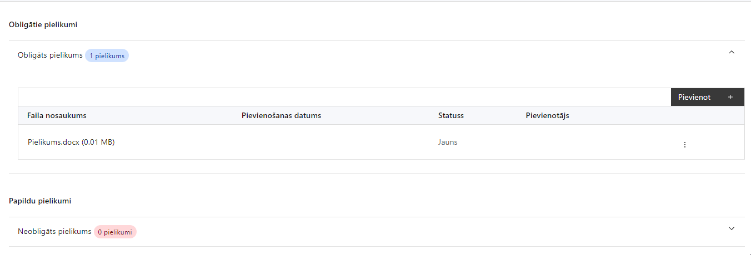

Pielikumi, kas jāpievieno:

  - projekta budžetā (projekta iesnieguma sadaļā “Budžeta kopsavilkums”) norādīto izmaksu apmēru pamatojošie dokumenti (ja attiecināms):
  - projekta budžetā iekļauto izmaksu aprēķina atšifrējumu, kas pamato projekta budžetā iekļauto izmaksu apmēru;
  - paredzēto materiāltehnisko līdzekļu un aprīkojuma izmaksu aprēķinus pamatojošie dokumenti (ja attiecināms);
  - uzņēmuma/pakalpojumu līgumu izmaksu aprēķina atšifrējums, kas pamato plānoto izmaksu apmēru uz vienu rādītāja vienību (informācija par veiktajām tirgus aptaujām, statistikas datiem, pieredzi līdzīgos projektos u. tml.) (ja attiecināms).

Pielikumi, kas jāpievieno, ja attiecināms
  - projekta iesnieguma sadaļu vai pielikumu tulkojums (ja attiecināms);
  - papildus informācija, kas nepieciešama projekta iesnieguma vērtēšanai, ja to nav iespējams integrēt projekta iesniegumā.
- Ja kāds no minētajiem dokumentiem pieejams projekta iesniedzēja vai citā tīmekļvietnē, lūdzam norādīt tīmekļvietnes adresi attiecīgajā projekta iesnieguma sadaļā.
- Gadījumā, ja kāds no iesniedzamajiem dokumentiem ir iesniegts cita projekta ietvaros, projekta iesniegumā norāda atsauci un projekta numuru.

SADAĻA - APLIECINĀJUMI

Obligātie apliecinājumi
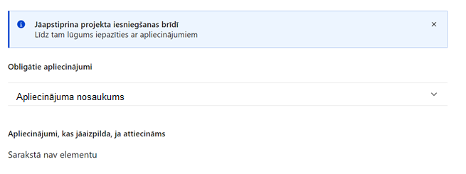
Šajā sadaļā projekta iesniedzējs projekta iesniegšanas brīdī apstiprina visus obligātos apliecinājumus, tai skaitā arī:
- “Apliecinājums par informācijas patiesumu un spēju īstenot projektu”;
- “Apliecinājums par informētību attiecībā uz interešu konflikta jautājumu regulējumu un to integrāciju iekšējās kontroles sistēmā”.

Apliecinājums par informācijas patiesumu un spēju īstenot projektu

Manis pārstāvētā projekta iesniedzēja vārdā apliecinu, ka:
1) projekta iesniedzējs, t. sk. projekta iesniedzēja valdes vai padomes loceklis vai prokūrists, vai persona, kura ir pilnvarota pārstāvēt projekta iesniedzēju ar filiāli saistītās darbībās, neatbilst nevienam no Eiropas Savienības fondu 2021.–2027. gada plānošanas perioda vadības likuma 22. panta pirmajā daļā minētajiem projektu iesniedzēju izslēgšanas noteikumiem (nav attiecināms uz tiešās vai pastarpinātās pārvaldes iestādēm, atvasinātām publiskām personām, citām valsts iestādēm);
2) projekta iesniedzēja rīcībā ir pietiekami finanšu resursi projekta īstenošanas nodrošināšanai pienācīgā apjomā (nav attiecināms uz valsts budžeta iestādēm);
3) projekta iesniegumā un tā pielikumos sniegtās ziņas atbilst patiesībai un projekta īstenošanai pieprasītais Eiropas Savienības fonda līdzfinansējums tiks izmantots saskaņā ar projekta iesniegumā noteikto;
4) nav zināmu iemeslu, kādēļ šis projekts nevarētu tikt īstenots vai varētu tikt aizkavēta tā īstenošana, un apstiprinu, ka projektā noteiktās saistības iespējams veikt normatīvajos aktos par attiecīgās Eiropas Savienības fonda specifiskā atbalsta mērķa vai tā pasākuma īstenošanu noteiktajos termiņos;
5) projekta iesniedzējs un tā sadarbības partneris, ja tāds projektā ir paredzēts, pēdējo divu gadu laikā pirms pieteikšanās uz Eiropas Savienības fonda finansējumu nav veicis pārcelšanu regulas Nr. 651/2014 2. panta 61. a punkta izpratnē uz vietu, kurā tiks veikts atbalstītais ieguldījums, un apņemas to nedarīt divus gadus pēc tam, kad ir pabeigts atbalstītais ieguldījums (ar pabeigtu ieguldījumu saskaņā ar regulas Nr. 651/2014 2. panta 47. a punktu saprot brīdi, kad veikts projekta noslēguma maksājums);
6) atbilstoši normatīvo aktu nosacījumiem projekts netiek un nav ticis finansēts no citiem Eiropas Savienības finanšu avotiem vai citiem ārvalstu finanšu instrumentiem, kā arī valsts un pašvaldību budžeta līdzekļiem, un projekta ietvaros plānotās darbības nepārklājas ar darbībām, kas tiek finansētas citu Eiropas Savienības fondu specifisko atbalsta mērķu un citu ārvalstu finanšu instrumentu ietvaros, kā arī no valsts un pašvaldību budžeta līdzekļiem, un projekta iesnieguma apstiprināšanas gadījumā šis projekta iesniegums un tajā minētās plānotās darbības netiks iesniegtas finansēšanai no citiem finanšu avotiem;
7) projekta iesniegumam pievienotie dokumentu atvasinājumi, ja tādi ir pievienoti, atbilst manā rīcībā esošiem dokumentu oriģināliem;
8) projekta iesniegumam pievienoto dokumentu tulkojumi, ja tādi ir pievienoti, ir pareizi;
9) esmu iepazinies(-usies), ar attiecīgā Eiropas Savienības fonda specifiskā atbalsta mērķa, tā pasākuma vai atlases kārtas nosacījumiem un atlases nolikumā noteiktajām prasībām;
10) piekrītu projekta iesniegumā norādīto datu apstrādei Kohēzijas politikas fondu vadības informācijas sistēmā un to nodošanai citām valsts informācijas sistēmām, institūcijām.
Apzinos, ka:
1) projektu var neapstiprināt līdzfinansēšanai no Eiropas Savienības fonda, ja projekta iesniegums nav pilnībā un kvalitatīvi aizpildīts, normatīvajos aktos par attiecīgā Eiropas Savienības fonda specifiskā atbalsta mērķa, tā pasākuma vai atlases kārtas īstenošanu plānotais Eiropas Savienības fonda finansējums projekta apstiprināšanas brīdī ir izlietots vai citos projektu iesniegumu atlases nolikumā noteiktajos gadījumos;
2) projekta izmaksu pieauguma gadījumā projekta iesniedzējs sedz visas izmaksas, kas var rasties izmaksu svārstību rezultātā;
3) projekts būs jāīsteno saskaņā ar projekta iesniegumā paredzētajām darbībām un rezultāti jāuztur atbilstoši projekta iesniegumā minētajam;
4) nepatiesas apliecinājumā sniegtās informācijas gadījumā normatīvajos aktos noteiktās sankcijas var tikt uzsāktas gan pret mani, gan arī pret manis pārstāvēto juridisko personu – projekta iesniedzēju.

Apliecinājums par informētību attiecībā uz interešu konflikta jautājumu regulējumu un to integrāciju iekšējās kontroles sistēmā

apliecinu, ka:
- esmu informēts par Eiropas Parlamenta un Padomes 2024. gada 23. septembra Regulas (ES, Euratom) 2024/2509 par finanšu noteikumiem, ko piemēro Savienības vispārējam budžetam (pārstrādāta redakcija) (turpmāk – Finanšu regula), Eiropas Parlamenta un Padomes 2014. gada 26. februāra Direktīvas Nr. 2014/24/ES par publisko iepirkumu un ar ko atceļ Direktīvu 2004/18/EK, likuma “Par interešu konflikta novēršanu valsts amatpersonu darbībā” un Eiropas Komisijas paziņojuma Nr. C/2021/2119 “Norādījumi par izvairīšanos no interešu konfliktiem un to pārvaldību saskaņā ar Finanšu regulu 2021/C 121/01” prasībām un apņemos tās ievērot;
- organizācijā ir izveidota iekšējās kontroles sistēma korupcijas un interešu konflikta riska novēršanai publiskas personas institūcijā atbilstoši Ministru kabineta 2017. gada 17. oktobra noteikumu Nr. 630 “Noteikumi par iekšējās kontroles sistēmas pamatprasībām korupcijas un interešu konflikta riska novēršanai publiskas personas institūcijā” prasībām, kas sevī ietver arī:
- pasākumus interešu konflikta riska kontrolei (preventīvus pasākumus un konstatēšanas pasākumus interešu konflikta riska kontrolei, t. sk. paziņošanas procedūru, labošanas pasākumus), tai skaitā ietverot informāciju par interešu konflikta novēršanu saskaņā ar Finanšu regulas 61. pantu;
- pasākumus krāpšanas un korupcijas risku novēršanai;
- iekšējās informācijas aprites un komunikācijas pasākumus par interešu konflikta, krāpšanas un korupcijas riska novēršanu;
- ētikas kodeksu;
- kārtību, kā darbiniekiem ir jārīkojas gadījumā, ja tie vēlas ziņot par iespējamiem pārkāpumiem (tai skaitā iespējamām koruptīvām darbībām), ietverot pasākumus, lai nodrošinātu ziņotāja anonimitāti un aizsardzību;
- pasākumus aizliegto vienošanos riska kontrolei;
- dubultā finansējuma novēršanas mehānismu pret citiem finansēšanas avotiem, tai skaitā pret Eiropas Savienības kohēzijas politikas programmu 2021.–2027. gadam, Eiropas Savienības struktūrfondu un Kohēzijas fonda 2014.–2020. gada plānošanas perioda darbības programmu “Izaugsme un nodarbinātība” un citiem ārvalstu finanšu instrumentiem;
- trauksmes celšanas sistēmu;
- procedūru disciplināratbildības piemērošanai;
- ziņošanas mehānismu kompetentajām iestādēm par potenciāliem administratīviem vai kriminālpārkāpumiem.

Statistisko klasifikāciju katalogs
Finanšu ministrijas 2024.gada 2.aprīļa metodika Nr.4.7. "Vienas vienības izmaksu standarta likmes aprēķina un piemērošanas metodika iekšzemes komandējumu izmaksām darbības programmas "Izaugsme un nodarbinātība" un Eiropas Savienības kohēzijas politikas programmas 2021.–2027. gadam īstenošanai" kas pieejamas Finanšu ministrijas tīmekļa vietnē - https://www.esfondi.lv/normativie-akti-un-dokumenti/2021-2027-planosanas-periods/vienas-vienibas-izmaksu-standarta-likmes-aprekina-un-piemerosanas-metodika-iekszemes-komandejumu-izmaksam-darbibas-programmas-izaugsme-un-nodarbinatiba-un-eiropas-savienibas-kohezijas-politikas-programmas-2021-2027-gadam-istenosanai
Finanšu ministrijas 2025.gada 3. jūnija metodika Nr.4.1. “Vienas vienības izmaksu standarta likmes aprēķina un piemērošanas metodika 1 km izmaksām darbības programmas “Izaugsme un nodarbinātība” un Eiropas Savienības kohēzijas politikas programmas 2021.–2027.gadam īstenošanai”, kas pieejamas tīmekļa vietnē.
Finanšu ministrijas 2024.gada 2.aprīļa metodika Nr.4.7. "Vienas vienības izmaksu standarta likmes aprēķina un piemērošanas metodika iekšzemes komandējumu izmaksām darbības programmas "Izaugsme un nodarbinātība" un Eiropas Savienības kohēzijas politikas programmas 2021.–2027. gadam īstenošanai" kas pieejamas Finanšu ministrijas tīmekļa vietnē - https://www.esfondi.lv/normativie-akti-un-dokumenti/2021-2027-planosanas-periods/vienas-vienibas-izmaksu-standarta-likmes-aprekina-un-piemerosanas-metodika-iekszemes-komandejumu-izmaksam-darbibas-programmas-izaugsme-un-nodarbinatiba-un-eiropas-savienibas-kohezijas-politikas-programmas-2021-2027-gadam-istenosanai
Finanšu ministrijas 2025.gada 3. jūnija metodika Nr.4.1. “Vienas vienības izmaksu standarta likmes aprēķina un piemērošanas metodika 1 km izmaksām darbības programmas “Izaugsme un nodarbinātība” un Eiropas Savienības kohēzijas politikas programmas 2021.–2027.gadam īstenošanai”, kas pieejamas tīmekļa vietnē.
Finanšu ministrijas 2025.gada 3. jūnija metodika Nr.4.1. “Vienas vienības izmaksu standarta likmes aprēķina un piemērošanas metodika 1 km izmaksām darbības programmas “Izaugsme un nodarbinātība” un Eiropas Savienības kohēzijas politikas programmas 2021.–2027.gadam īstenošanai”, kas pieejamas tīmekļa vietnē.

